职业卫生技术报告公示信息
用人单位名称 | 成都真彩塑胶原料有限公司
地址 | 成都市温江区成都海峡两岸科技产业开发园金马街道兴达路229号
联系人 | 陈总 | 项目类型 |  | ☑检测 □预评  □控评 □现状
项目组成人员名单 | 李康锐、肖建
现场调查人员 | 李康锐、肖建 | 采样、检测人员 |  | 李康锐、肖建
现场调查时间 | 2025.11.27 | 采样、检测时间 |  | 2025.12.02
用人单位陪同人 | 陈兴明 | 用人单位陪同人 |  | 陈兴明
报告出具时间 | 2025.12.24
现  场  影  像 | 现场调查 |  | 现场采样、检测
现  场  影  像 | 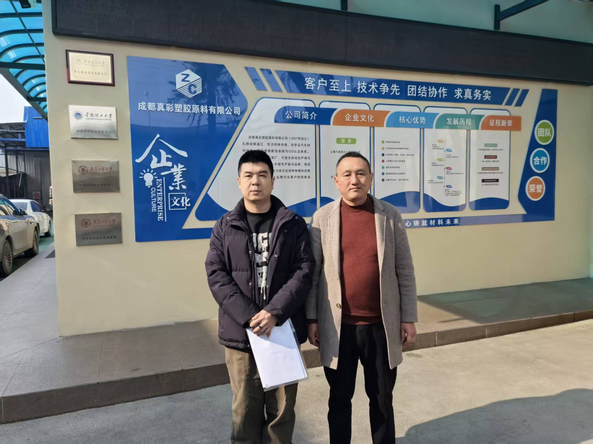 |  | 